Zakres tematyczny na I tydzień maja od 04.05 - 08.05.2020r. - „Moja ojczyzna”
Dziecko:
- utrwali wiedzę ma temat symboli narodowych (godła, flagi, hymnu).
- wysłucha hymnu narodowego, przyjmując przy tym właściwą postawę.
- rozpozna i nazwie symbole narodowe: flagę, godło, hymn.
- pozna ciekawostki historyczne o początkach państwa polskiego oraz legendy o Lechu i powstaniu Gniezna
- nauczy się na pamięć wiersza Władysława Bełzy „Katechizm polskiego dziecka” („Kto ty jesteś, Polak mały”).
- utrwali poznane litery, poćwiczy aktywne słuchanie, korzystając z dostępnych słuchowisk, bajek i filmów.
- rozwiąże proste zadania matematyczne, przeliczy, porówna i uporządkuje zbiory.
- utrwali poznane cyfry oraz poćwiczy logiczne myślenie, spostrzegawczość oraz umiejętność przeliczania.
- przeprowadzi wspólnie z rodzicem proste eksperymenty.
- nauczy się lub posłucha kilku tematycznych piosenek oraz pozna lub utrwali słownictwo w języku obcym.
- obejrzy spektakl teatralny online
Będzie miało również możliwość stworzenia prac plastycznych , rozwiązywania łamigłówek i quizów tematycznych związanych z polskimi symbolami narodowymi.

Propozycje zajęć na poniedziałek, 04.05.2020r., temat dnia - „Symbole Polski”
1. Zapraszam dzieci do wysłuchania piosenki „Piosenka młodego patrioty” https://www.youtube.com/watch?v=O8lbwWF7yXo
2. Proszę uzupełnić karty pracy - 5 latki str.29
Dzieci rysują po śladach postać syreny i fal.
Karty pracy - 4 latki str. 44- 45
Dzieci rysują po śladzie i kolorują flagę Polski. Przyklejają brakujące elementy obrazka.
3. Utrwalenie litery O, o - nauka przez zabawę „Spadające wyrazy”

https://balonblum.pl/?_ga=2.266187719.937706012.1587900858-413687164.1546778622
4. Praca plastyczna - „Symbole Polski”
Bardzo proszę, aby dzieci, które mają coś tematycznego w swojej wyprawce plastycznej np. godło, flagę, mapę Polski itp. ( cześć z tych elementów były już wykorzystane przy okazji innego święta w listopadzie), wykonały je dzisiaj według własnego pomysłu. Pozostałe dzieci proszę o wykonanie flagi, godła , mapy Polski itp. również w dowolny sposób: farbami, kredkami, plasteliną, bibułą . Wszystkie prace przesłane na mój adres mailowy Maja_Wilk@interia.pl - umieścimy na stronie przedszkola.

Propozycje zajęć na wtorek, 05.05.2020r. temat dnia - „Stolica, Wisła, syrenka”
1. Na rozpoczęcie dnia, proszę aby dzieci utrwaliły wierszyk „Kto ty jesteś, Polak mały…”
2. W ramach akcji „Cała Polska czyta dzieciom”, proszę o przeczytanie dziecku dowolnej książeczki.
3. Karty pracy - 5 latki, str. 30-31.
Dzieci opowiadają co zwiedzali w Warszawie Olek i Ada, mama i tata z rodzicami mamy.
4 latki uzupełnią karty pracy na str. 46.
Dzieci wraz z osobą dorosłą nazwą miejsca w stolicy Polski ( Stadion Narodowy, Łazienki Królewskie w Warszawie)

4. Zajęcia matematyczne - utrwalanie kształtów z rybką MiniMini.
https://www.miniminiplus.pl/przygody-rybki-minimini/gry/przygody-rybki-minimini-zagubione-ksztalty

Propozycje zajęć na środę, 06.05.2020 -temat dnia - „Orzeł Biały”
1. Słuchanie hymnu Polski - „Mazurka Dąbrowskiego”(na stojąco)
- https://www.tRw9WeQyoutube.com/watch?v=ioUu
2. Słuchanie wiersza Iwony Fabiszewskiej „Moja Ojczyzna”
Kocham moją ojczyznę,
bo jestem Polakiem
Kocham Orła Białego,
Bo jest Polski znakiem
Kocham barwy ojczyste:
Te biało-czerwone.
Kocham góry i niziny,
Każdą Polski stronę.
.
Dzieci odpowiadają na pytania dotyczące wiersza:
- jak nazywa się nasza ojczyzna?
- co to znaczy być Polakiem?
- dlaczego kochamy orła białego
- jak wygląda nasze godło?
3. Wysłuchanie baśni - „Gniazdo białego orła”
https://www.youtube.com/watch?v=yMWBZkLlaa0
4. proszę uzupełnić karty pracy -5 latki, str.32,33
4 latki - str.47 - dzieci mają za zadanie odszukać na dużym zdjęciu przedstawiającym Wawel umieszczone pod nim fragmenty.

Czwartek 07.05.2020 - temat dnia - „Pozdrowienia z Polski”
1. Dzisiejsze zajęcia rozpoczniemy od obejrzenia spektaklu teatralnego
„Pyza na polskich dróżkach”
https://www.youtube.com/watch?v=7YEeW66xbHc

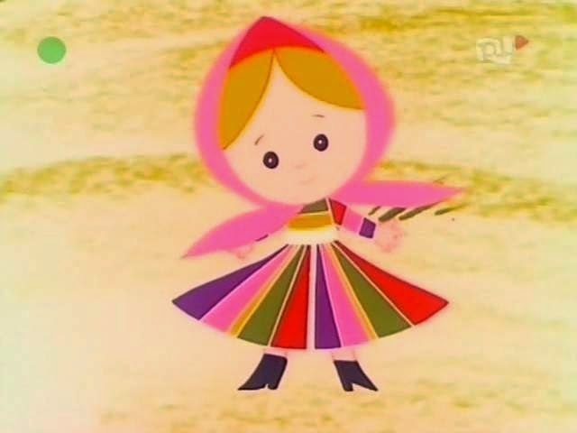

2. Utrwalamy piosenkę „Jesteśmy Polką i Polakiem”
https://www.youtube.com/watch?v=plug6OIrxRM
3. „Zagadki z Polską związane”- zabawa dydaktyczna:
Na czerwonej tarczy, widnieje biały orzeł w koronie.
Kto tego symbolu nie zna, niech ze wstydu zaraz spłonie.(godło)

Każdy Polak zyskuje większą odwagę,
Gdy zauważa swego państwa… (flagę)

Herbem tego miasta, jest piękna syrenka
która miecz i tarczę dzierży w swoich rękach.
Od imienia syrenki i rybaka Warsa je nazwano,
I stolicą państwa polskiego mianowano.
Przez nie rzeka Wisła przepływa,
Zatem jak stolica Polski się nazywa? ( Warszawa),

Ta szeroka rzeka płynie,
po polskiej krainie.
Niczym błękitny, ostry nóż,
przecina Polskę wzdłuż.
Pędzi od gór wysokich, przez Kraków i stolicę
W niej rybak Wars ujrzał swą ulubienicę. ( Wisła)

Zwie się Mazurek Dąbrowskiego,
Choć Wybicki jest autorem.
Pieśnią jest państwa polskiego
Polski trzecim jest symbolem. (hymn)

To miejsce w którym mieszkamy, to nasza ojczyzna
To nasze państwo, każdy to przyzna.
Pod biało-czerwonymi barwami się skrywa,
Jak nasz piękny kraj się nazywa? (Polska)

Propozycje zajęć na piątek 08.05.2020r. - temat dnia - „Moja ojczyzna”

1. Na początek zapraszam na ćwiczenia kształtujące prawidłową postawę ciała
https://www.youtube.com/watch?v=2BQCcIjudZ8
2. Proszę uzupełnić karty pracy 5 latki str. 34-35
Oglądanie mapy Europy , słuchanie nazw państw europejskich - sąsiadów Polski.
3. Zapoznanie dzieci z symbolami Polski, sąsiadami, województwami itd.„Moja ojczyzna”
https://www.youtube.com/watch?v=Xv7DNwMDoAM
4. Wykonamy teraz prosty eksperyment z wodą. Będą nam potrzebne:
- miska z wodą
- kredka
- mała łyżeczka
- korek
- drewniany lub plastikowy klocek
- moneta i jeszcze inne rzeczy według własnego pomysłu.
Pozwólmy dziecku wrzucać te elementy do wody, aby mogło sprawdzić „Co pływa, a co tonie”
5. Zapraszam wszystkie dzieci na wycieczkę po Polsce:
https://www.youtube.com/watch?v=JPB6tA0U214

